实验1 流程控制编程实验
成绩
专业班级 数学172班 学号 201711010228 姓名 苏 栋 报告日期
实验类型：●验证性实验 ○综合性实验 ○设计性实验
实验目的：
1了解、掌握分支循环的语法。
2掌握分支循环的注意事项。
3使用分支循环实现常用的算法

实验学时：4学时
实验内容：
c++课本80页习题：10题、15题、16题、19题
实验步骤：（记录实验过程中的步骤）
1 要求上机实验前先编写出程序代码
2 编辑录入程序
3 调试程序并记录调试过程中出现的问题及修改程序的过程
4 经反复调试后，运行程序并验证程序运行是否正确。
5 记录运行时的输入和输出。
实验任务的程序运行运行界面及运行结果：
P80第10题：
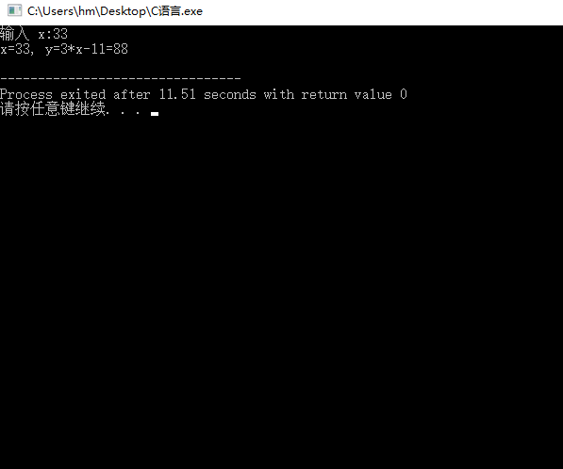
P80第15题：
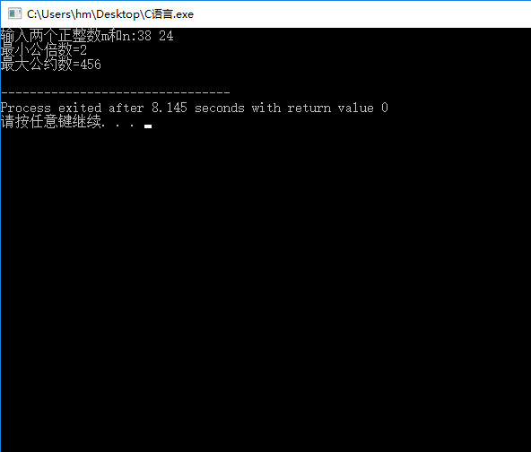
P80第16题：
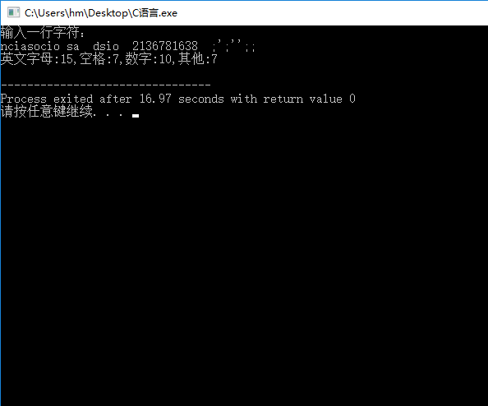
P80第19题：
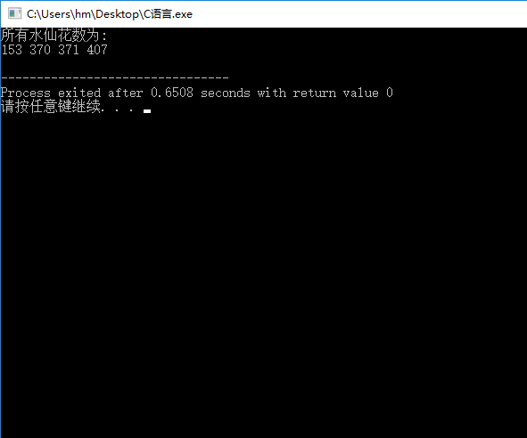
实验总结：
流程控制是计算机运算领域的用语，意指在程序运行时，个别的指令（或是陈述、子程序）运行或求值的顺序。不论是在声明式编程语言或是函数编程语言中，都有类似的概念。在声明式的编程语言中，流程控制指令是指会改变程序运行顺序的指令，可能是运行不同位置的指令，或是在二段（或多段）程序中选择一个运行。
每个实验任务程序代码：
P80第10题：
#include <iostream>
using namespace std;
int main ()
{
int x,y;
cout<<"输入 x:";
cin>>x;
if (x<1)
{
y=x;
cout<<"x="<<x<<", y=x="<<y;
}
else if (x<10)
{
y=2*x-1;
cout<<"x="<<x<<", y=2*x-1="<<y;
}
else
{
y=3*x-11;
cout<<"x="<<x<<", y=3*x-11="<<y;
}
cout<<endl;
return 0;
}
P80第15题：
#include <iostream>
using namespace std;
int main ()
{
int p,r,n,m, temp;
cout<<"输入两个正整数m和n:";
cin>>n>>m;
if (n<m);
{
temp=n;
n=m;
m=temp;
}
p=n*m;
while (m!=0)
{
r=n%m;
n=m;
m=r;
}
cout<<"最小公倍数="<<n<<endl;
cout<<"最大公约数="<<p/n<<endl;
return 0;
}
P80第16题：
#include <iostream>
using namespace std;
int main ()
{
char c;
int letters=0,space=0,digit=0,other=0;
cout<<"输入一行字符："<<endl;
while((c=getchar())!='\n')
{
if (c>='a' && c<='z'||c>='A' && c<='Z')
letters++;
else if (c==' ')
space++;
else if(c>='0' && c<='9')
digit++;
else
other++;
}
cout<<"英文字母:"<<letters<<",空格:"<<space<<",数字:"<<digit<<",其他:"<<other<<endl;
return 0;
}
P80第19题：
#include <iostream>
using namespace std;
int main ()
{
int i,j,k,n;
cout<<"所有水仙花数为:"<<endl;
for (n=100;n<1000;n++)
{
i=n/100;
j=n/10 - i*10;
k=n%10;
if (n == i*i*i + j*j*j + k*k*k)
cout<<n<<" ";
}
cout<<endl;
return 0;
}

